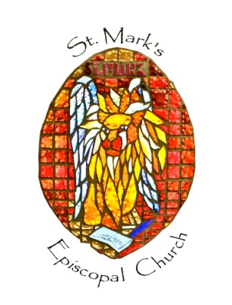
St. Mark’s Vacation Bible School (VBS) 2016
Iglesia Episcopal de San Marcos
Escuela Bíblica de Vacaciones (VBS) 2016

Registration Form/ Forma de Registracion
Childs name* Nombre del Nino/a___________________________________________________
Age*Edad del Nino/a_______________ Phone *Telephono en casa__________________
Cell Phone *Telefono Celular________________________________________________________
Address* Domicilio___________________________________________________________________
City* Ciudad________________________State *Estado_____________________ Zip___________
Email *Correo Electronico en casa__________________________________________________
Grade* Grado Completado en la Escuela___________________________________________
Name of Father & Mother or Guardian* Nombre del Padre o Madre o Guardian_______________________________________________________________________________
Other contacts* Otro Contacto ______________________________________________________
Allergies or Medical Conditions *Alergias u otras Condiciones Medicas

Special instructions* Avisos o Instrucciones Especiales

My student _____________________________________has my permission
to participate in St. Mark’s Vacation Bible School . I give St. Mark’s and Episcopal Community Services permission to use my child’s picture in any publication (Mi estudiante tiene mi permiso --El nombre del participante-- participar en la Escuela de Biblia de Vacaciones de l’iglesia de San Marcos. Doy permiso a San Marcos y episcopales servicios comunitarios para utilizar mi niño la imagen en cualquier publicación.)
Parent Signature*Nombre del Padre o Madre o Guardian
___________________________________________________________________

